Presse-Info

Maklerpool WIFO präsentiert nach Relaunch neue Website:
Neues Design, innovative Funktionen und Blog für Versicherungsmakler

Rheinstetten, 20. Juli 2018/Hil: Der Maklerpool WIFO hat einen Website-Relaunch durchgeführt. Die neue WIFO Website (www.wifo.com) präsentiert sich jetzt in einem neuen, attraktiven Design und modernem Layout, mit vielen Funktionen im Extranet für Verbundpartner und mit einem Blog. Damit will WIFO als Innovationstreiber in der Digitalisierung weiter punkten.

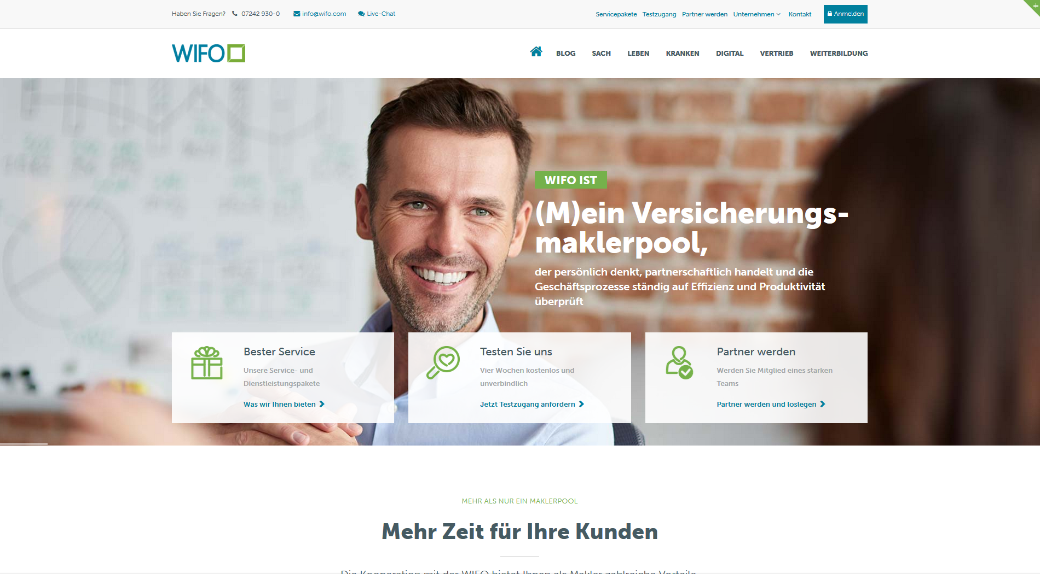

WIFO Geschäftsführer Sven Burkart erläutert: "Viele Verbundpartner suchen direkt auf unserer Website relevante Informationen. Deshalb stand die Vereinfachung beim Website-Relaunch im Fokus: Innovative Funktionen im Extranet für Verbundpartner und prägnante, schnell auffindbare Inhalte. Zudem bietet die WIFO Website nun im Blog öffentlich zugängliche Beiträge zur erfolgreichen Führung eines Versicherungsmakler-Unternehmens“. Die Programmierung der Website im so genannten responsive Design sorgt zudem für die optimale Darstellung auf mobilen Endgeräten.

WIFO Blog für Versicherungsmakler
Das WIFO Blog (https://blog.wifo.com) bietet aktuelle und fachlich fundierte Inhalte für Versicherungsmakler in den Kategorien: Digitalisierung, Marketing, Organisation, Produkte, Strategie und Vertrieb. Besonders beliebte Beiträge sind aktuell: „Versicherungsschutz für Ärzte“, „Bei der WIFO läuft nicht nur der Ball, sondern auch der Chef“ und „Welche Werbeformen sind besonders wirksam für Versicherungsmakler?“ Die Blog Beiträge werden in Social Media geteilt, um die WIFO Community durch interaktive Online-Dialoge zu bereichern. Über die Social Media Sharing-Buttons am Ende des Blogbeitrags gelangt man direkt auf Facebook, Twitter, Xing, LinkedIn und Google.
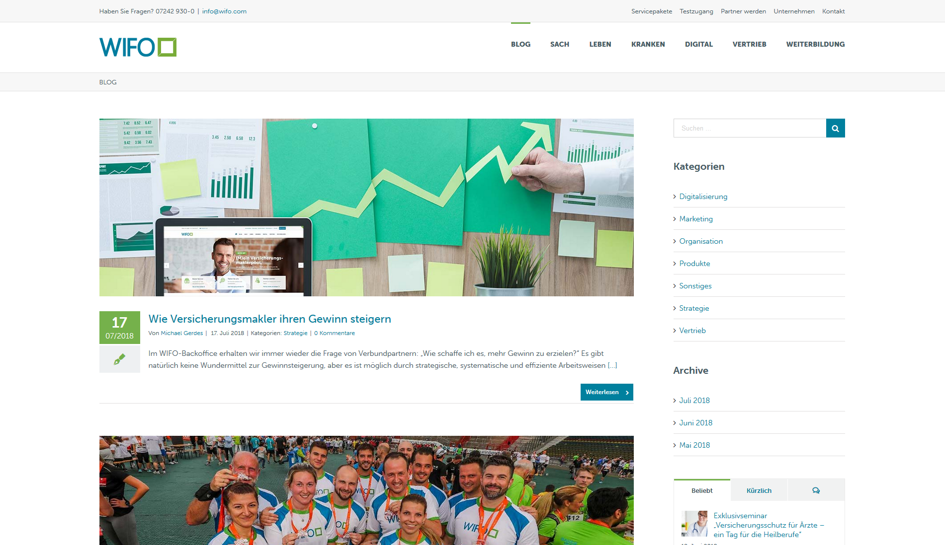

Website Benutzerfreundlichkeit
"Entscheidend für den WIFO Website-Relaunch waren neben dem Datenschutz technische Neuerungen, vor allem die Benutzerfreundlichkeit", so WIFO Marketingleiter Patrick Edelmann. "Wir haben unsere Website Inhalte aktualisiert. Statt überladener Seiten mit zu vielen Inhalten haben wir uns auf das Wesentliche konzentriert und bieten nun ein frisches Layout, mit aussagekräftigen Bildern und reduzierten Inhalten. Website-Besucher erhalten alle Informationen schnell mit nur wenigen Klicks. Es soll Spaß machen unsere Website zu besuchen. Im WIFO Blog sind übrigens die eigenen Mitarbeiter als Autoren zu sehen".

DSGVO-gerechte Website
Der WIFO Prokurist Michael Gerdes ergänzt: „Für den WIFO Website Relaunch waren die Datenschutz-Anpassungen wichtig. Zur DSGVO erhalten wir auch viele Anfragen von Verbundpartnern. Das WIFO Backoffice hat dafür spezielle Service-Hilfestellungen für Verbundpartner entwickelt“. Website-Betreiber sind jetzt verpflichtet, eine rechtskonforme Datenschutzerklärung bereitzustellen mit allen Details wie Logfiles, Registrierungen, die Verwendung von Cookies und der Einsatz von Analyse- oder Trackingdiensten.

Maklerpool Wifo GmbH
Die Wifo GmbH zählt zu den zehn größten Maklerpools in Deutschland. Die Wifo wurde 1987 von Karl Burkart in Rheinstetten gegründet. Seit 2018 führt sein Sohn Sven Burkart das Unternehmen. Die Wifo hat 60 Mitarbeiter und über 3.000 Verbundpartner. Die Vermittler erhalten von der Wifo umfassende Leistungen mit Beratung und Services. Wifo vermittelt ihren Verbundpartnern individuelle Angebote von Versicherungsunternehmen im Bereich Leben, Kranken, Sach. Die Wifo hat im Jahr 2017 Provisionserlöse über 17 Mio. Euro erwirtschaftet.

Wifo-Kontakt
WIFO Wirtschafts- & Fondsanlagenberatung und Versicherungsmakler GmbH Verbund unabhängiger Versicherungsmakler
Gewerbering 15, D-76287 Rheinstetten

Patrick Edelmann
Mail: patrick.edelmann@wifo.com Telefon: 07242-930327

Presse-Kontakt
Hilker Consulting, Prof. Dr. Claudia Hilker Berger Straße 23, 40213 Düsseldorf
Telefon: 0211-6000614

